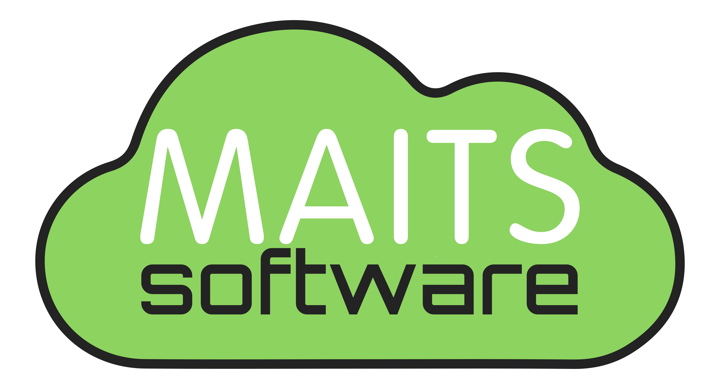

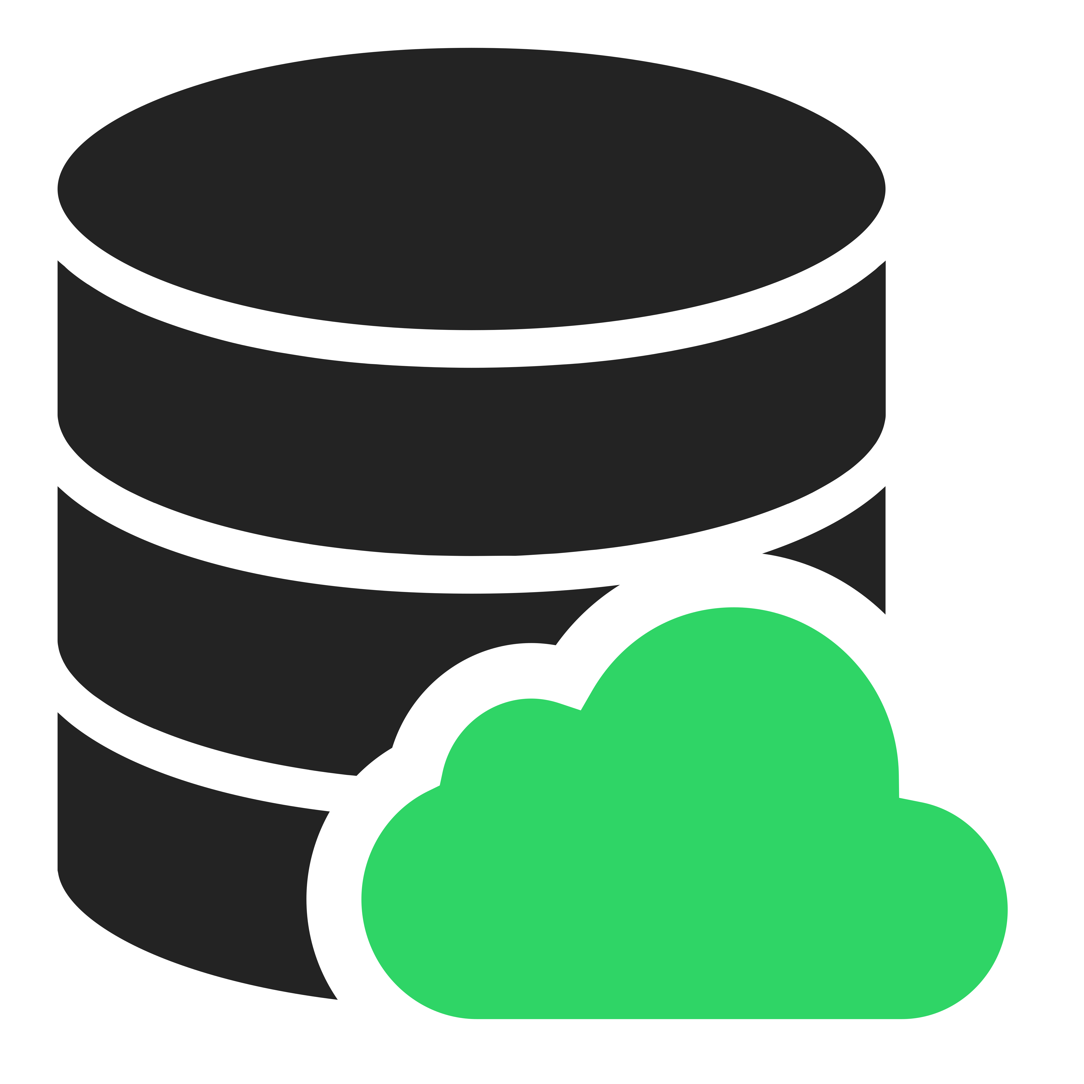

Materiales necesarios

Ignacio Rodríguez

Agustina Martínez

Mariana Bentancor

Tamara Lemes
Octubre de 2016

Información del documento

Organización | MAITS Software
Proyecto | Minerva
Delegado de proyecto | Ignacio Rodríguez
Otros participantes | Agustina Martínez, Mariana Bentancor, Tamara Lemes
Documento | Materiales necesarios - MAITs
Nombre del archivo | Materiales necesarios - MAITs
Fecha de creación | 30-06-2016

Histórico de versiones

v1 | 30-07-2016
v2
v3

Distribución

 | Organización | Nombre | # de copias | Comentario
v1 | Escuela Técnica Canelones | Materiales necesarios MAITs | 1 | Para primera entrega
v2
v3

Indice de contenidos

1. Listado de materiales para sistema de gestión Minerva
2. Hardware y software necesario
3. Herramientas utilizadas

1. Listado de materiales para sistema de gestión Minerva

Cantidad | Descripción
1 | Licencia de Windows 7
3 | Licencia de Windows 7 adicional
110m | Cable UTP cat5
3 | Switches
1 | Router (en caso de que no haya switch)
4 | Computadoras con las siguientes especificaciones:  - Procesador: Intel Core 2 Duo E4300 1.8GHz Dual-Core  - Memoria: 2GB  - Capacidad de disco: 80 GB, con 10 GB o más libres  - Tarjeta de Red  - Tarjeta de video: compatible con DirectX 9 que funcione con una resolución de pantalla de 1280x720
4 | Monitor
4 | Teclado USB
4 | Mouse USB
4 | Tarjeta de Red Inalámbrica
1 | Raspberry Pi 2

2. Hardware y software necesario

Hardware para las terminales:

Requisitos mínimos:
      - Procesador: Intel Core 2 Duo E4300 1.8GHz Dual-Core
      - Memoria: 2GB
      - Capacidad de disco: 80 GB, con 10 GB o más libres
      - Tarjeta de Red
      - Tarjeta de video: compatible con DirectX 9 que funcione con una resolución de pantalla de 1280x720

Requisitos recomendados:
      - Procesador: Intel Core2 Duo E4700 2.60GHz Dual-Core
      - Memoria: 4GB
      - Capacidad de disco: 80 GB, con 20 GB o más libres
      - Tarjeta de Red
      - Tarjeta de video: compatible con DirectX 11 que funcione con una resolución de pantalla de 1280x720

Hardware para el servidor:

Raspberry Pi 2:
    - Procesador: 900MHz quad-core ARM Cortex-A7 CPU
    - Memoria: 1GB
    - 4 puertos USB
    - 40 pines GPIO
    - Puerto HDMI
    - Puerto Ethernet
    - microSD slot

Software para las terminales:

  - Net Framework 4.5 (https://www.microsoft.com/en-us/download/details.aspx?id=30653)
  - MySQL Installer (https://dev.mysql.com/downloads/installer/)
  - Sistema operativo: Windows 7
  - Conector .NET (https://dev.mysql.com/downloads/connector/net/)

Software para el servidor:

- Ubuntu 16.04 LTS (http://www.ubuntu.com/download/desktop)
  - MySQL Installer (https://dev.mysql.com/downloads/installer/)

3. Herramientas utilizadas

  - Pages v5.6.2 (iWork)

